Мониторинг БРТС на территории района с 15.04.2025 по 30.04.2025
06.05.2025
Внимание! Разыскиваются собственники транспортных средств, признанных комиссионным обследованием управы
Обручевского района - БРТС.
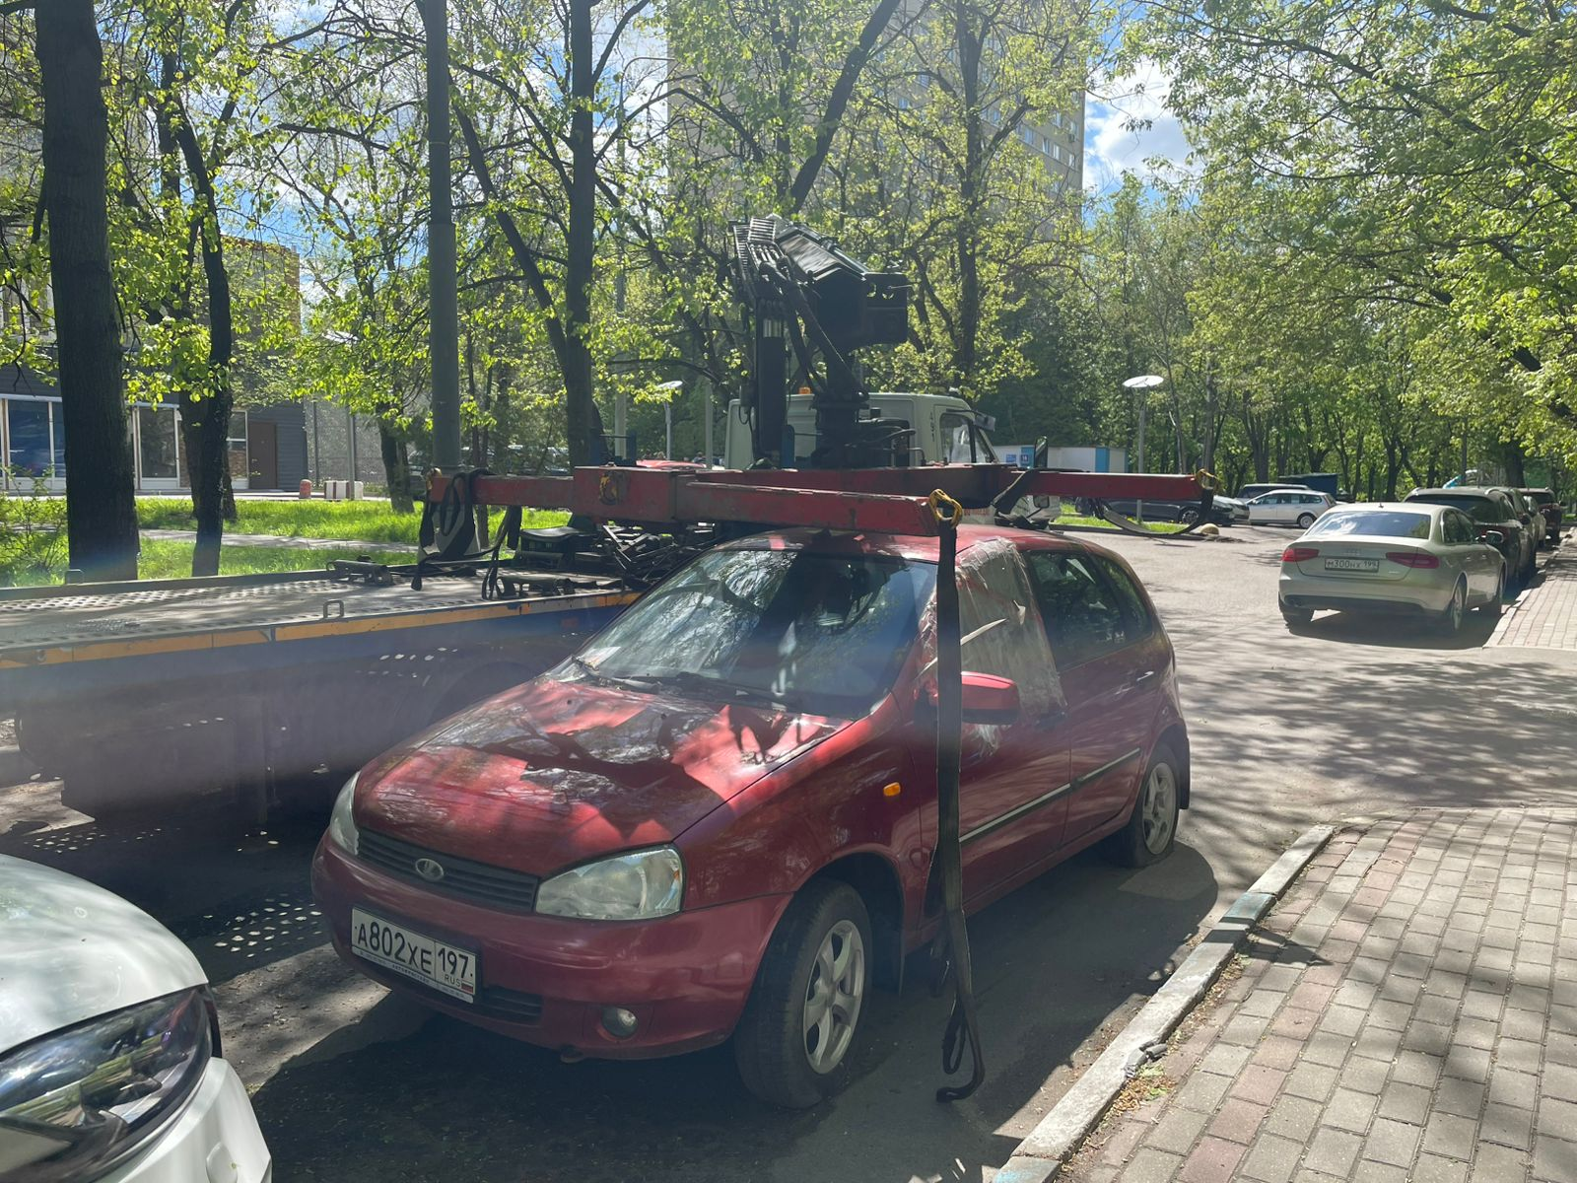
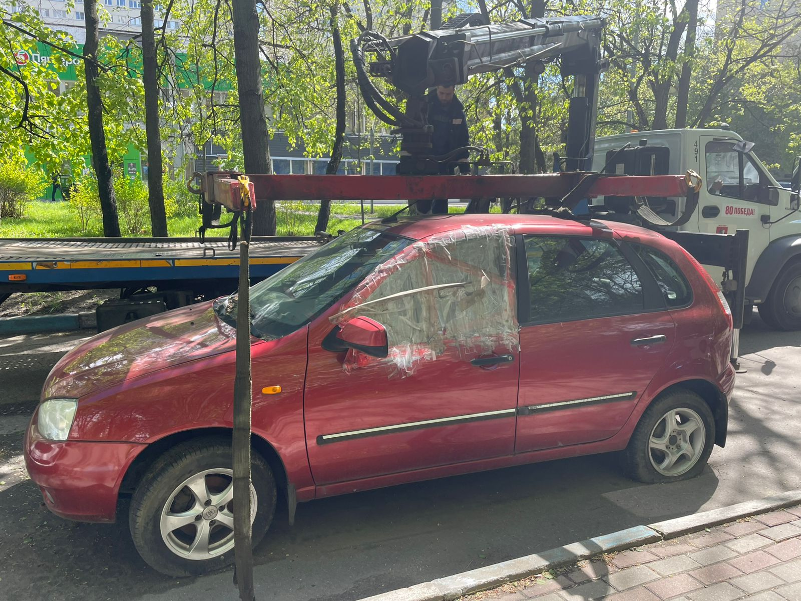
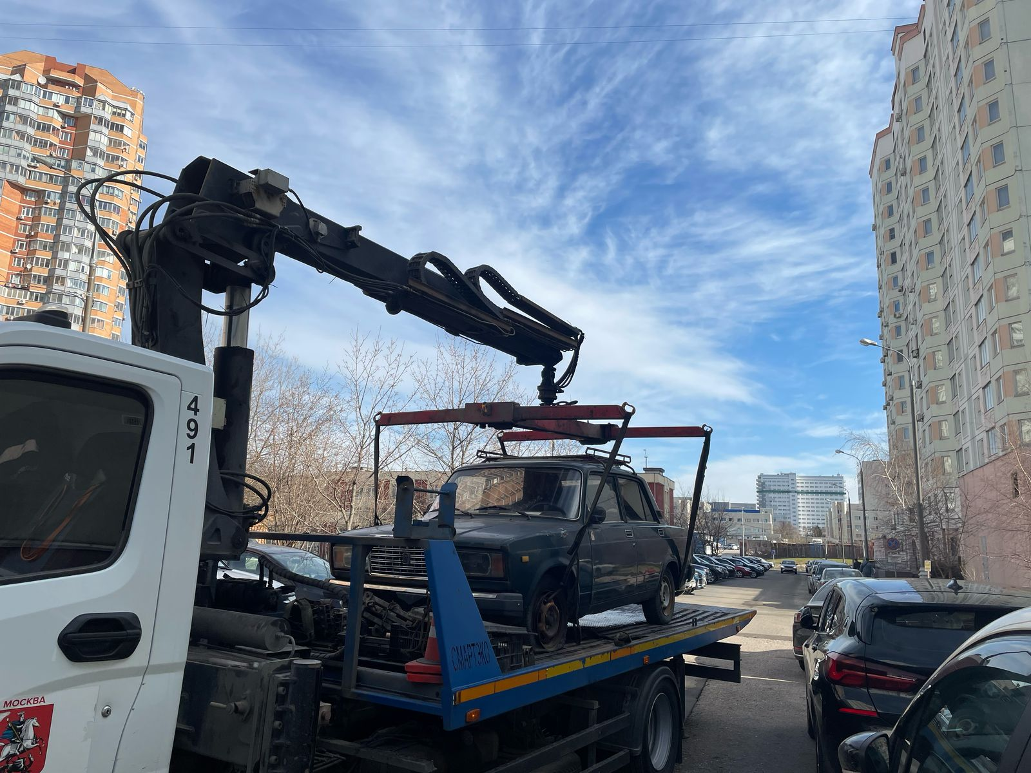
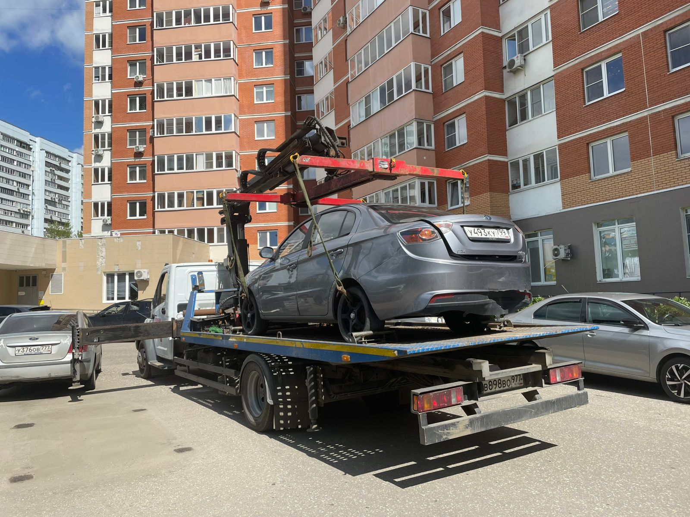

Адрес страницы: http://obruchev.mos.ru/presscenter/statji/detail/12952051.html
Управа Обручевского района города Москвы

